Ce rapport souligne la montée en importance des technologies de l'information et de la communication (TIC) dans notre société. Les principales conclusions émanent de l'analyse des services Google, des outils Microsoft, ainsi que de l'utilisation de Git et GitHub. Ces plateformes jouent un rôle crucial dans notre environnement technologique, facilitant la collaboration, le stockage des données et l'efficacité des processus.

**12/28/2023**

Exploration des Technologies de l'Information et de la Communication (TIC)*Un Rapport sur les Services Google, les Outils Microsoft, Git et GitHub*

**Dalia ZEHER.**

**USTHB.**

# Table des matières :

1

1 Table des matières : 2

2 Introduction : 2

3 Technologies de l'Information et de la Communication (TIC) : 4

3.1 Internet : 4

3.1.1 Applications Web Interactives : 4

3.1.2 Cybersécurité : 4

3.1.3 Connectivité Globale : 4

3.1.4 Mégadonnées et Cloud : 4

3.2 Réseaux Sociaux : 5

3.2.1 Écosystèmes de Contenu : 5

3.2.2 Vie Privée : 5

3.2.3 Opinion Publique : 5

3.3 Communications Numériques : 5

3.3.1 Messagerie Instantanée : 5

3.3.2 Visioconférence : 5

4 Services Google : 6

4.1 Gmail : 6

4.2 Google Drive : 6

5 Outils Microsoft : 7

5.1 Word et Excel : 7

5.2 Teams : 7

6 Git et GitHub : 8

6.1 Git : 8

6.2 GitHub : 8

7 Comparaison de Caractéristiques : Smartphones et Ordinateurs Portables Populaires : 9

8 Exploration Des Services Google : 10

9 Conclusion : 10

# Introduction :

L'avènement rapide des Technologies de l'Information et de la Communication (TIC) a métamorphosé la trame même de notre existence, laissant une empreinte indélébile sur la façon dont nous interagissons, travaillons et évoluons dans la société moderne. Cette révolution technologique, marquée par un rythme effréné d'innovations, façonne un paysage dynamique où la connectivité, l'instantanéité et l'accès à l'information sont des maîtres mots.

Ce rapport s'inscrit dans le contexte de cette évolution rapide, cherchant à dévoiler les profondes implications des TIC sur divers aspects de notre vie quotidienne. Des sphères professionnelles à nos interactions sociales, en passant par les structures économiques, les TIC agissent comme un catalyseur de transformations majeures.

Les objectifs de ce rapport sont multiples et complexes. En premier lieu, il vise à démystifier l'univers des TIC en mettant en lumière les tendances émergentes qui redéfinissent notre paysage technologique. À travers cette exploration, nous aspirons à offrir une vision holistique des innovations qui transforment notre manière de communiquer, de travailler et d'accéder à l'information.

De manière plus spécifique, ce rapport s'engage dans une analyse approfondie des technologies associées aux TIC. En se penchant sur des éléments clés tels que les services Google, les outils Microsoft, ainsi que Git et GitHub, il ambitionne de fournir un éclairage détaillé sur ces outils essentiels qui façonnent notre expérience numérique quotidienne.

Au-delà de la simple exploration, nous visons à offrir une perspective pratique et informée. En détaillant l'impact des TIC sur notre société, nous espérons équiper les lecteurs d'une compréhension approfondie, les invitant ainsi à naviguer avec confiance dans ce monde numérique en constante évolution.

En résumé, ce rapport se positionne comme une plongée approfondie dans le monde des TIC, promettant de dévoiler les nuances de cette révolution technologique et de guider ceux qui cherchent à comprendre et à tirer profit de cette ère de transformation.

# Technologies de l'Information et de la Communication (TIC) :

Les TIC représentent une mosaïque technologique fascinante qui façonne notre ère numérique. Cette section du rapport se plonge dans cet univers dynamique, mettant en lumière les principales composantes :

## Internet :

Le paysage d'Internet est façonné par des applications web interactives allant des outils de productivité aux plateformes de streaming. Cette section explore en détail ces avancées, mettant en évidence leur influence sur notre expérience en ligne.

### Applications Web Interactives :

L'évolution des outils de productivité et des plateformes de streaming redéfinit notre interaction avec le cyberespace, offrant une expérience en ligne plus immersive et efficace.

### Cybersécurité :

Face aux défis croissants de la sécurité en ligne, cette partie examine les dernières avancées pour protéger les utilisateurs et leurs données, assurant une expérience Internet plus sûre.

### Connectivité Globale :

L'analyse de l'impact de la connectivité mondiale souligne son influence sur l'accès à l'information, les opportunités économiques et la communication interculturelle.

### Mégadonnées et Cloud :

La gestion des mégadonnées et l'informatique en nuage redéfinissent la manière dont les entreprises stockent, traitent et analysent l'information, catalysant une transformation significative.

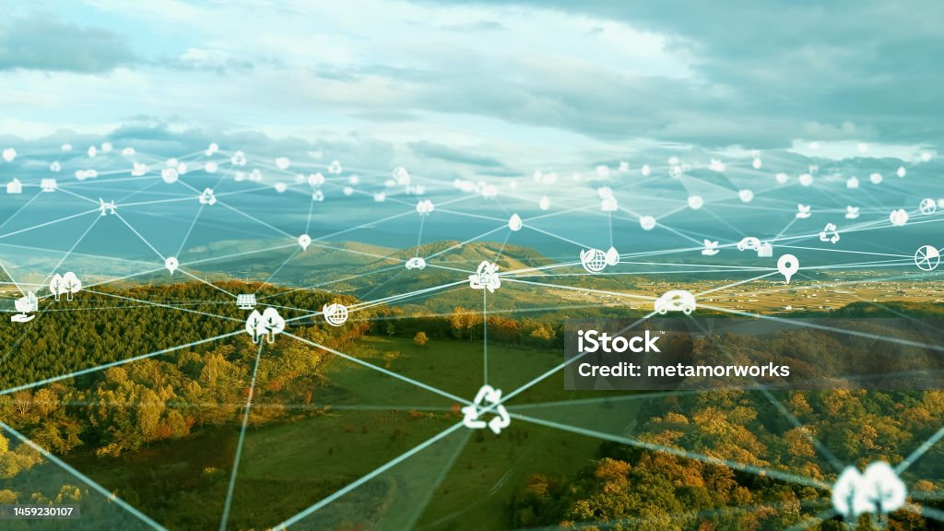

## Réseaux Sociaux :

La gestion des mégadonnées et l'informatique en nuage redéfinissent la manière dont les entreprises stockent, traitent et analysent l'information, catalysant une transformation significative.

### Écosystèmes de Contenu :

La diversification du contenu, des vidéos aux réalités augmentée et virtuelle, redéfinit la manière dont nous consommons et produisons de l'information.

### Vie Privée :

Cette section scrute l'équilibre entre innovation et protection de la vie privée, mettant en lumière les enjeux actuels et les réponses des plateformes.

### Opinion Publique :

Explorez l'influence des réseaux sociaux sur la formation de l'opinion publique, avec un regard critique sur la désinformation et les bulles de filtres.



## Communications Numériques :

Les applications de messagerie évoluent avec des fonctionnalités avancées comme la reconnaissance vocale et la traduction en temps réel, tandis que la visioconférence intègre la réalité virtuelle pour une communication plus immersive.

### Messagerie Instantanée :

Analysez l'évolution des applications de messagerie, en examinant comment elles intègrent des fonctionnalités avancées pour redéfinir notre manière de communiquer**.**

### Visioconférence :

Explorez les dernières avancées en matière de visioconférence, y compris l'intégration de la réalité virtuelle, pour une communication plus immersive.

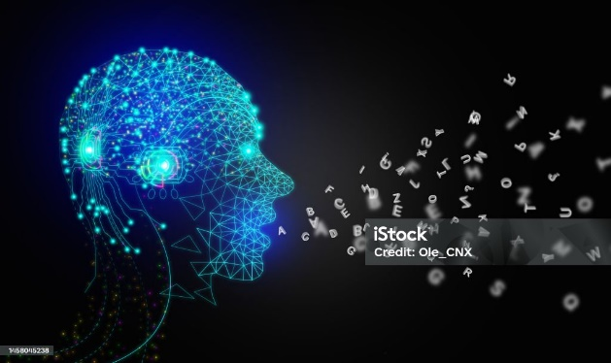

# Services Google :

Les services Google ont imprégné notre vie numérique quotidienne. Cette section plonge dans l'écosystème Google, en mettant en avant :

## Gmail :

Gmail, alimenté par l'intelligence artificielle, prédit les actions de l'utilisateur et filtre le spam. Dans un contexte professionnel, Gmail est un outil central pour une communication efficace et la gestion des affaires.



## Google Drive :

Google Drive offre des fonctionnalités de collaboration en temps réel, simplifiant le travail simultané sur des documents et des projets. Les mesures de sécurité intégrées facilitent la gestion et la protection des données.



# Outils Microsoft :

Les outils Microsoft sont des piliers dans le monde professionnel. Cette section décortique leur impact et leur utilisation dans le contexte professionnel :

## Word et Excel :

Word et Excel intègrent l'intelligence artificielle pour simplifier les tâches et permettent la co-édition en temps réel, favorisant une collaboration fluide au sein des équipes..



## Teams :

La création de salles virtuelles dans Microsoft Teams offre un espace numérique pour des échanges d'idées informels. La plateforme est intégrée pour la gestion de projet, de la planification à la réalisation.



# Git et GitHub :

Git et GitHub jouent un rôle essentiel dans le développement logiciel collaboratif. Cette portion du rapport met en avant :

## Git :

Git permet le suivi précis des modifications dans le code source, facilitant la collaboration tout en maintenant l'intégrité du projet. L'utilisation des branches optimise le développement parallèle avant la fusion des modifications.

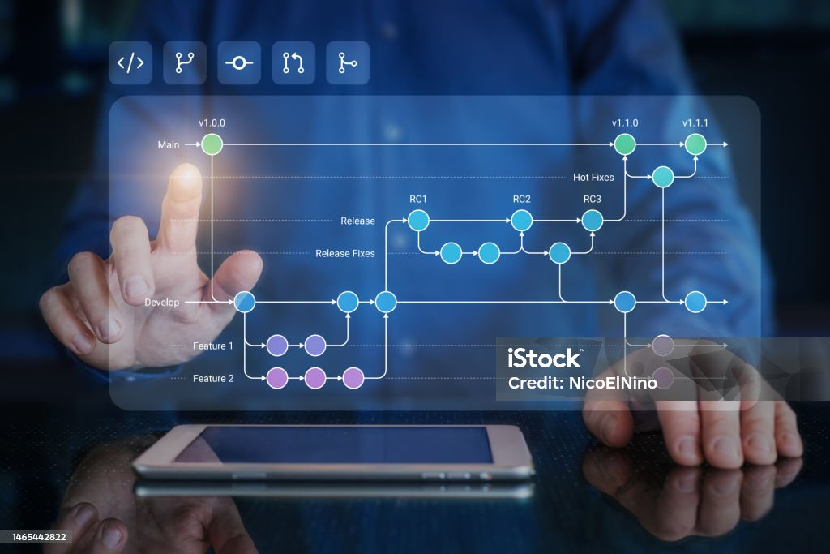

## GitHub :

GitHub, plateforme de gestion de projet, encourage la collaboration efficace avec des fonctionnalités telles que les tableaux de projet, les problèmes et les discussions.

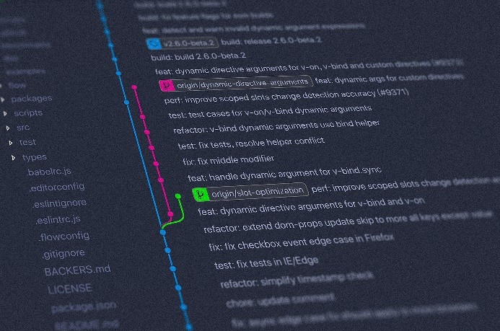

# Comparaison de Caractéristiques : Smartphones et Ordinateurs Portables Populaires :

|  |  |  |  |  |  |
| --- | --- | --- | --- | --- | --- |
| Ordinateur portable | Processeur | Mémoire RAM | Stockage interne | Taille de l’écran | Système d’exploitation |
| MacBook Pro 16 pouces | Apple M1 Pro / M1 Max | 16 GB / 32 GB / 64 GB | 512 GB / 1 TB / 2 TB / 4 TB | 16 pouces Retina | macOS Monterey |
| Dell XPS 13 | Intel Core i5 / i7 | 8 GB / 16 GB / 32 GB | 256 GB / 512 GB / 1 TB | 13.4 pouces InfinityEdge | Windows 11 |
| HP Spectre x360 | Intel Core i7 | 8 GB / 16 GB / 32 GB | 512 GB / 1 TB | 13.3 pouces OLED | Windows 10 |
| Lenovo ThinkPad X1 Carbon | Intel Core i5 / i7 | 8 GB / 16 GB / 32 GB | 256 GB / 512 GB / 1 TB | 14 pouces IPS | Windows 10 |

* *un tableau comparatif simplifié des caractéristiques distinctives de certains ordinateurs portables populaires.*

|  |  |  |  |  |  |
| --- | --- | --- | --- | --- | --- |
| Smartphone | Smartphone | Caméra principale | Capacité de batterie | Stockage interne | Système d'exploitation |
| iPhone 13 | A15 Bioni | Double 12 MP | ~3,240 mAh | 128 GB / 256 GB / 512 GB | iOS |
| Samsung Galaxy S21 | Exynos 2100 / Snapdragon 888 | Triple 12 MP | ~4,000 mAh | 128 GB / 256 GB | Android 11 (One UI 3.1) |
| Google Pixel 6 | Google Tensor | Double 50 MP | ~4,614 mAh | 128 GB / 256 GB | Android 12 |
| OnePlus 9 | Snapdragon 888 | Triple 48 MP | ~4,500 mAh | 128 GB / 256 GB | Android 11 (OxygenOS) |

* *un tableau comparatif simplifié des caractéristiques distinctives de certains smartphones populaires.*

# Exploration Des Services Google :

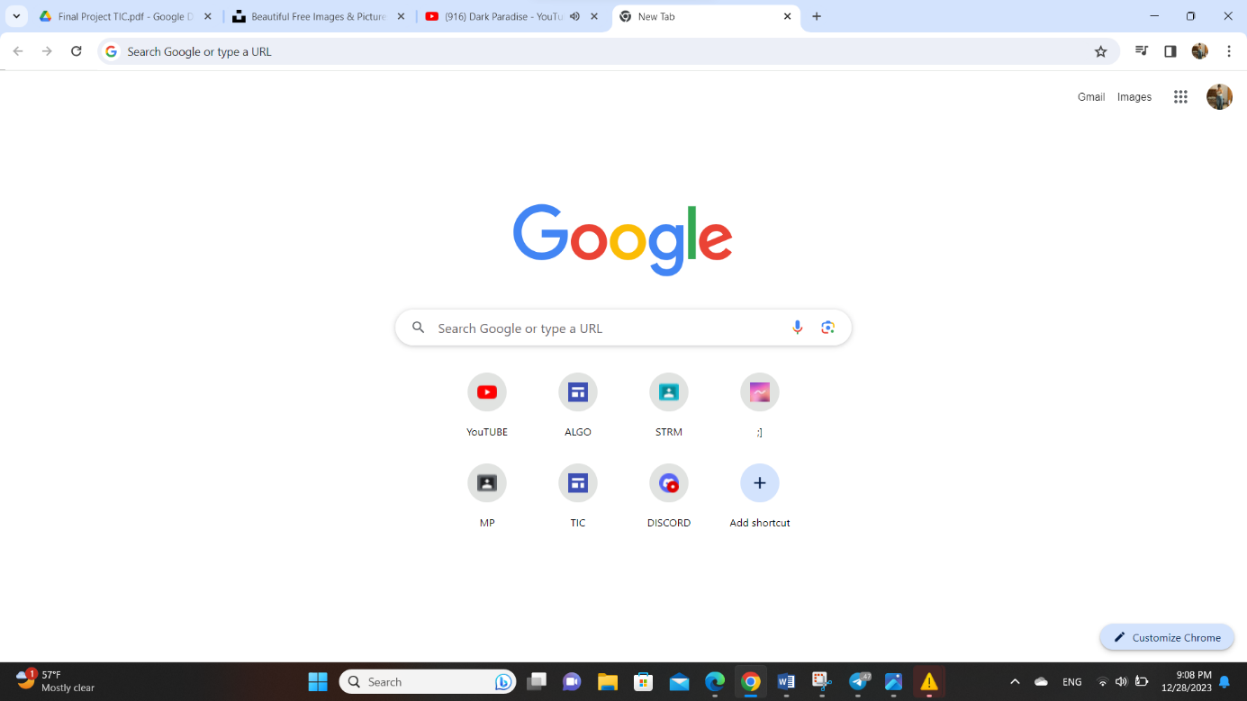

* *Illustration personnelle : Google Services en action.*

# Conclusion :

Le rapport met en lumière la prépondérance croissante des technologies de l'information et de la communication (TIC) en examinant de près les services de Google, les outils de Microsoft, ainsi que l'utilisation de Git et GitHub. Les conclusions principales soulignent l'importance critique de ces plateformes dans notre environnement technologique actuel. Les services Google offrent une gamme diversifiée d'outils favorisant la collaboration, tandis que les solutions Microsoft contribuent significativement à l'efficacité des processus. L'utilisation de Git et GitHub est soulignée pour son impact sur la gestion et le suivi des versions, renforçant ainsi la qualité des développements logiciels. En somme, ces éléments convergent vers une dépendance accrue envers les TIC, façonnant notre société à travers une connectivité et une efficacité améliorées.